“EXPERIENCIA CAIF” 1
PROYECTO DE LECTURA.
OBJETIVO GENERAL:
- Revertir el lenguaje televisivo estimulando a través de la lectura, el espacio familiar compartido.

OBJETIVOS ESPECIFICOS:
- Crear un espacio de lectura para el acceso de l@s niñ@s.
- Implementar una biblioteca móvil (mochila viajera) para que l@s niñ@s compartan con las familias.
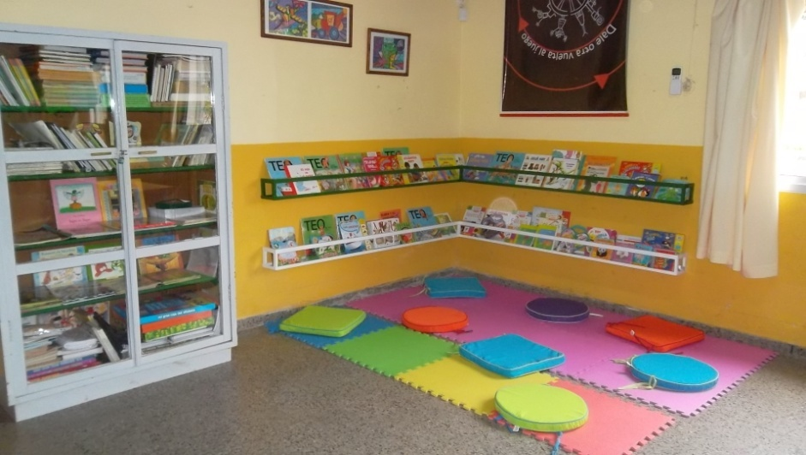
El proyecto se enmarco como actividad dentro de la semana del libro, con la finalidad de revertir el lenguaje televisivo y así propiciar mas instancias de lectura y disfrute junto a las familias, para ello en el salón multiuso se implemento un rincón de lectura, con estantes y libros al alcance de los niños, lo cual posibilita la elección de acuerdo al interés que demanda el/la niñ@ y su correcto uso ya que el/la niñ@ elige el libro, lo disfruta y lo vuelve a guardar.
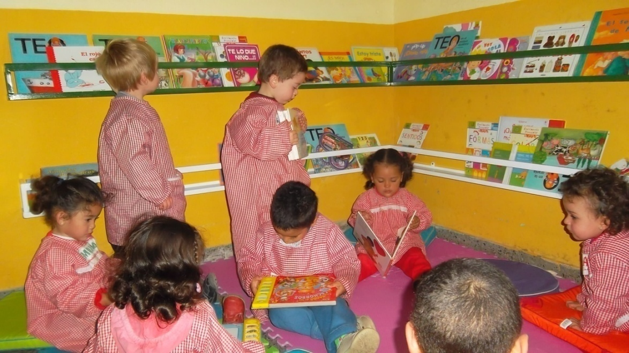
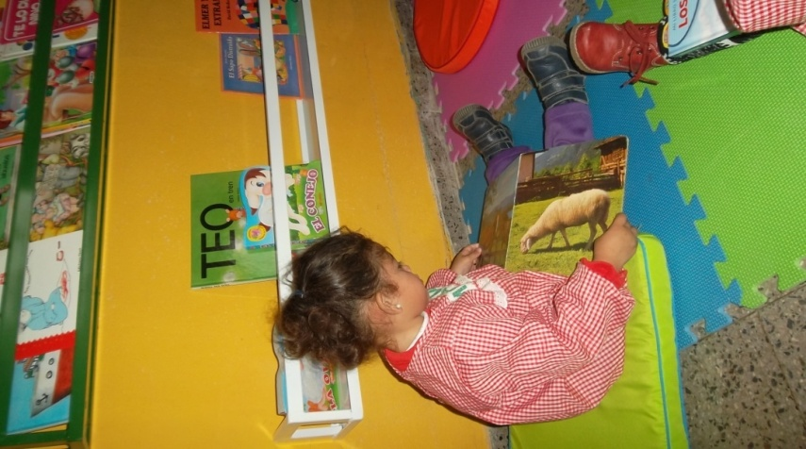

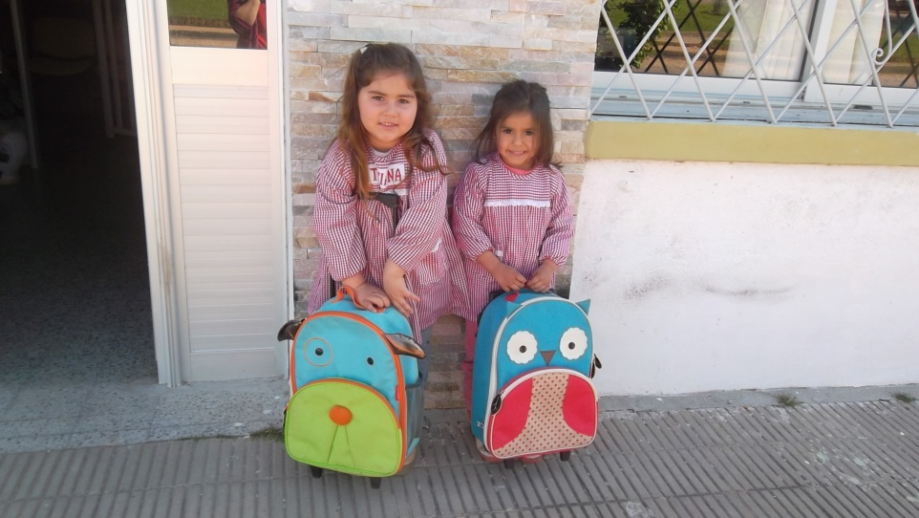
Además comienza a visitar los hogares la “Biblioteca Móvil” (Mochila Viajera), la cual cuenta con diferentes libros de cuentos, acordes a la edad de l@s niñ@s, y un cuaderno donde las familias registran la experiencia de la mochila viajera en el hogar. Ésta es creada con el fin de trasmitir a niñ@s, padres, madres, hermanos, tíos, abuelos, etc. Lo importante que es compartir la lectura y crear el hábito de leer.
En este proyecto participaron maestra y educadoras del centro, el cual es dirigido a l@s niñ@s y sus familias.
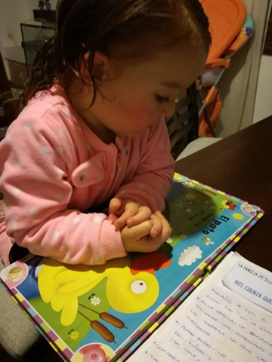
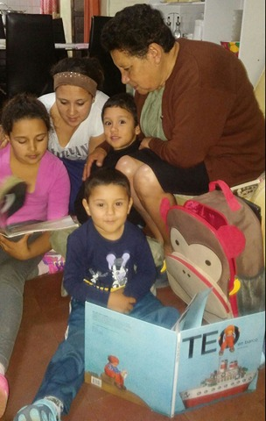

“EXPERIENCIA CAIF” 2
PROYECTO DE GÈNERO.
OBJETIVO GENERAL:
- Compartir diferentes juguetes con los referentes familiares para que reflexionen sobre lo que sienten y piensan cuando juegan con ellos.

OBJETIVO ESPECIFICO:
- Dar continuidad en el hogar a la propuesta pedagógica desarrollada en el centro.
- Promover la participación de las familias en diversos temas de interés desde una perspectiva de género.
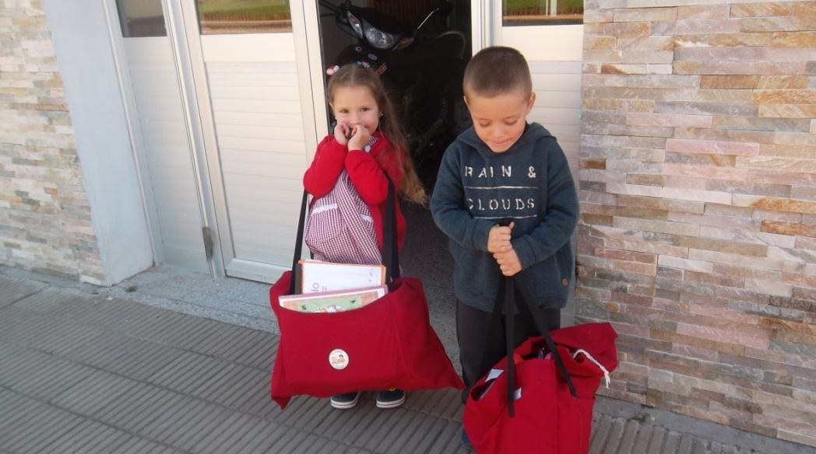
El proyecto surge como necesidad a romper estereotipos de género, para eso se implementan dos “Bolsos de Género” que visitan los hogares, los cuales contienen juguetes que habitualmente suelen ser usados por niñas y en el otro, juguetes usados por niños.
El propósito de la actividad, es que las familias reflexionen acerca de que no existen juegos ni juguetes, exclusivos para las niñas, ni juegos y juguetes exclusivos para los varones. Hay si actividades y objetos que le interesan más ha determinado niño o niña, independientemente de su sexo.
Hay varones que aman la pelota y otros que prefieren la pintura, hay nenas que adoran jugar con muñecas y otras que prefieren los autos. Tanto las niñas como los niños deben sentirse libres para jugar a lo que les gusta o les surge como necesidad.
“Los juguetes son para jugar y punto, no hay juegos de niñas o de niños: solo hay juegos”.

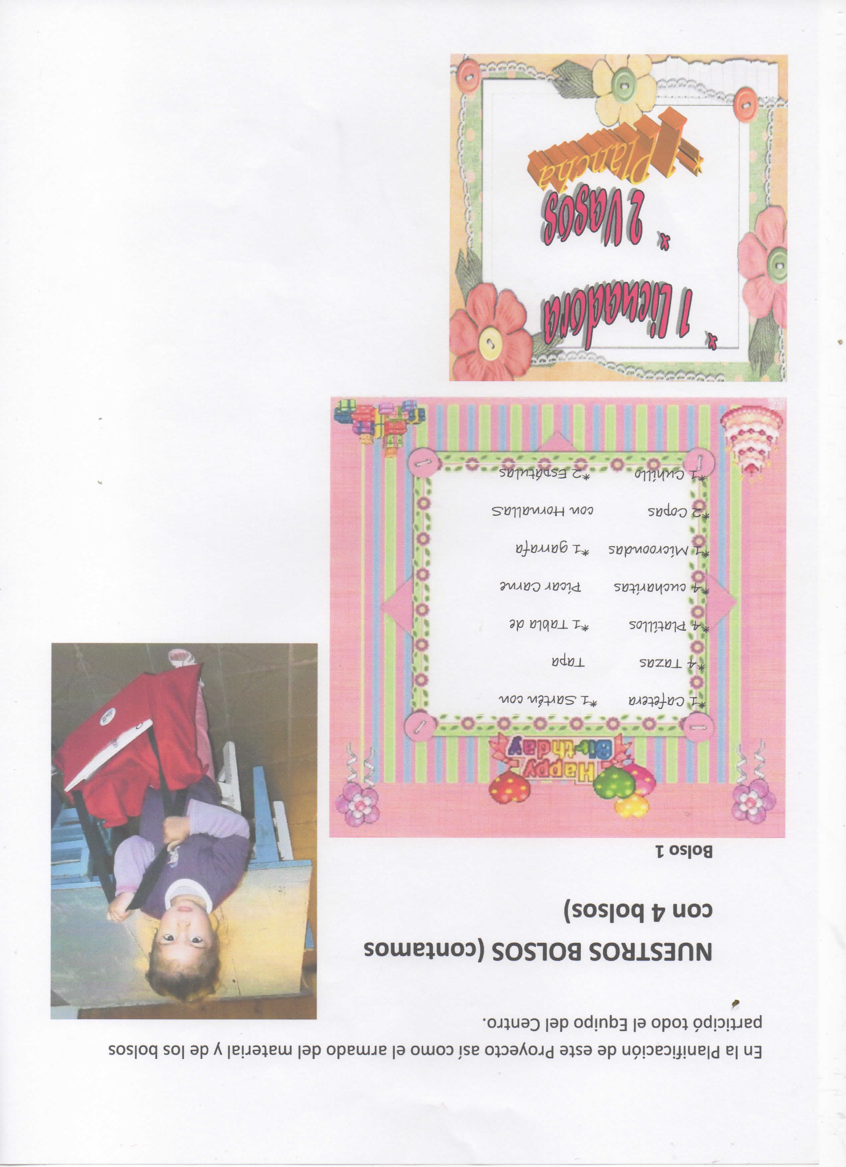

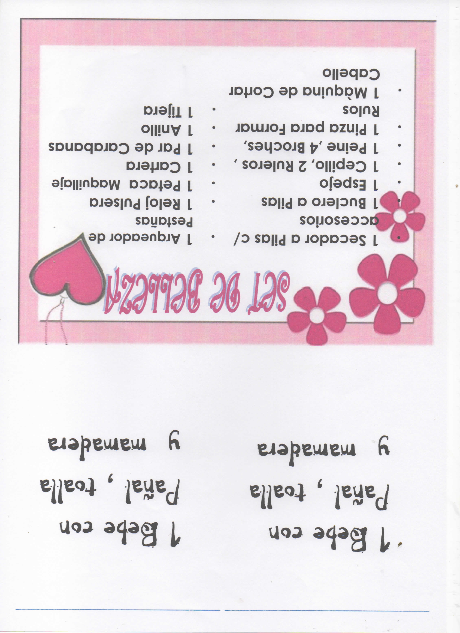

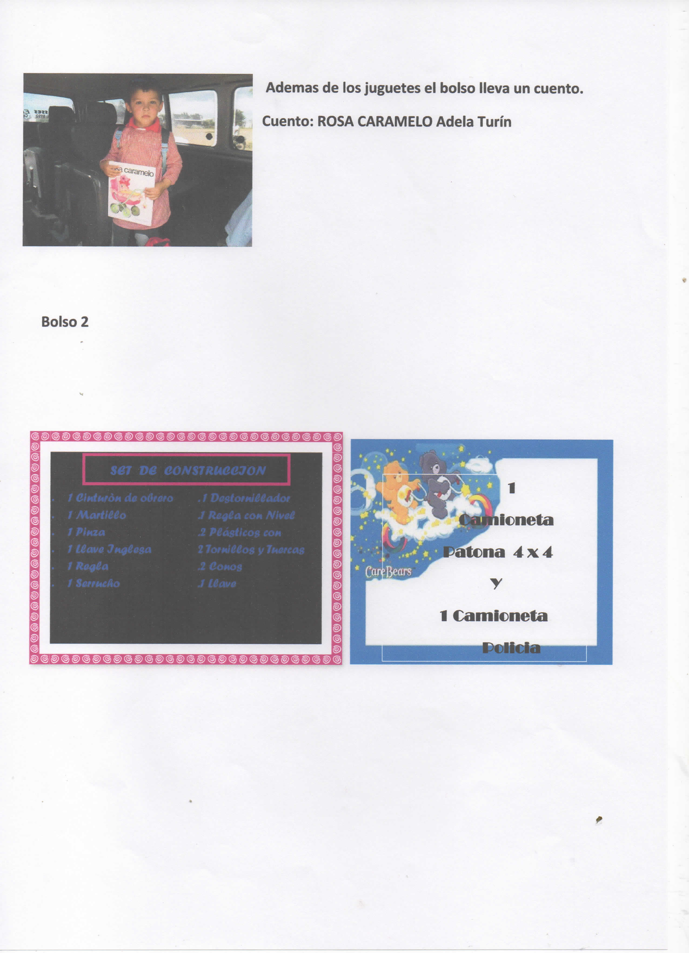

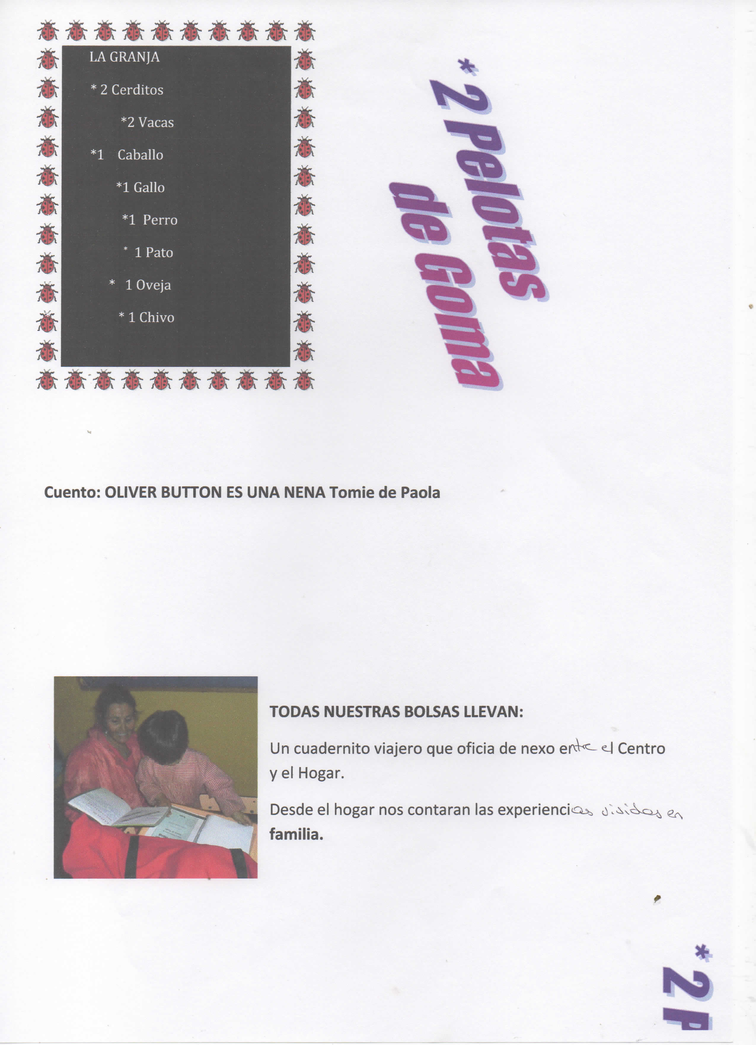

“El Jardìn” Centro CAIF Nª23, Fraile Muerto – Cerro Largo.

